2.A FESTA PROVINCIALE: CONTROLLO DEGLI SPOSTAMENTI

GIOCO N.1 - GRAN PREMIO FORMULA 1
Finalità: percorrere più velocemente possibile la staffetta
Descrizione: 2 squadre si affrontano in una staffetta. I giocatori di ogni squadra sono in fila indiana dietro la linea di partenza (linea di fondo del campo di basket). Al via parte il primo giocatore di ogni squadra:
- Tocca con la mano esterna 6 coni posti su due file distanti 3 metri
- Esegue una corsa laterale a passi accostati tra 4 bastoni posti a terra
- Salta un ostacolo di circa 30 cm. Atterrando su un materassino con 2 piedi
- Corre verso una boa (cono) facendo 1 giro e ½ attorno
- Per poi tornare di corsa alla fila, dare il cinque al compagno successivo e mettersi in coda
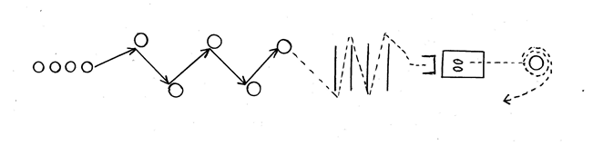
Giocatori: 10 per squadra (o numero equivalente)
Campo: una fascia del campo di basket
Materiale: 12 coni, 8 bastoni o corde, 2 ostacoli 30 cm., 2 materassini
Durata: il tempo termina quando tutti i giocatori hanno eseguito il percorso.
Punteggio: vince la squadra che impiega meno tempo

GIOCO n. 2 - PESCIOLINI NELLA RETE
Finalità: eliminare dal gioco più velocemente possibile gli avversari
Descrizione: 2 squadra: una disposta intorno al perimetro del campo di gioco (i pescatori) e l’altra disposta all’interno del campo in modo libero (i pesciolini). Ogni giocatore della squadra esterna ha una palla piccola in mano e deve cercare di colpire i giocatori dell’altra squadra all’interno. I giocatori colpiti devono uscire dal campo di gioco e sono eliminati. Al termine si invertono i ruoli.
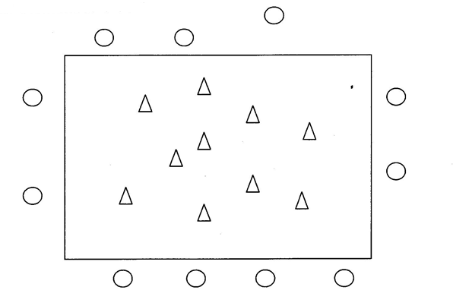
Giocatori: n. 10 per squadra
Campo: un rettangolo largo mt. 9 e lungo mt. 6
Regole: I pesciolini: possono correre liberamente senza uscire dal perimetro di gioco
Non possono calciare con i piedi o allontanare le palle all’interno del campo
I pescatori: devono mirare alle gambe e al tronco (non la testa)
Devono recuperare le palle e tornare sul perimetro di gioco per tirare ancora
Possono anche entrare nel campo di gioco per recuperare una palla senza
Disturbare gli avversari.
Materiale: 10 palle abbastanza piccole (vanno tenute nella mano) e morbide.
Durata: 3’ al massimo oppure quando tutti i pesciolini sono stati catturati. Fare 2 o 3 manches.
Punteggio: vince la squadra che elimina più velocemente possibile tutti i pesciolini o chi allo scadere dei 3’ ha eliminato più avversari.

GIOCO N. 3 - PERCORSO DI GUERRA

Finalità: percorrere più velocemente possibile la staffetta
Descrizione: 2 squadre si affrontano in una staffetta. I giocatori di ogni squadra sono in fila indiana dietro la linea di partenza (linea di fondo del campo di basket). Al via parte il primo giocatore di ogni squadra:
- Corre al cono n. 2, si siede toccando il cono con il sedere, poi si gira e torna al cono n.1, si siede, si gira e corre al cono n. 3, si siede, si gira e torna al cono n.2, si siede e poi corre verso (i coni sono distanti circa 2,5 mt. uno dall’altro)
- 8 over (ostacolini di 10/15 cm) o bastoni distanti fra loro 2 mt. in modo che si facciano due appoggi in ogni spazio (far trovare ai bambini il ritmo giusto: tam/ta-tam/ta-tam/ta-tam…..)
- Poi strisciare sotto 2 ostacoli ravvicinati (1 metro) alti 50 cm. Poi rialzarsi e
- Andare a una fila di 8 cerchi facendo due appoggi veloci dentro ogni cerchio
- Poi tornare di corsa verso la propria fila, dare il 5 al compagno successivo e mettersi in coda
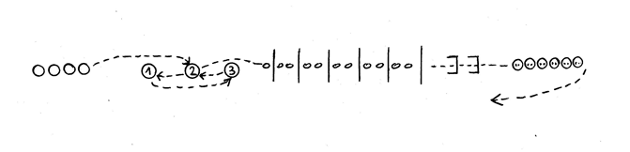
Giocatori: n. 10 per squadra (o numero equivalente)
Campo: una fascia del campo di basket
Materiale: 6 coni, 16 over, 4 ostacoli di ca 50 cm., 16 cerchi
Durata: il tempo finisce quando tutti i giocatori di una squadra hanno eseguito il percorso
Punteggio: vince la squadra che impiega meno tempo per fare la staffetta.

GIOCO N. 4 - DUELLO 1 CONTRO 1
Finalità: imparare a marcare l’attaccante e i suoi spostamenti
Descrizione: gli attaccanti sono posti su un lato lungo del campo AB e i difensori sull’altro lato CD (vedi figura). Il campo è diviso in tre settori di mt. 6x9.
Al segnale di “via”, gli attaccanti ( numeri 1) cercano di attraversare cercando di non farsi toccare dai loro corrispondenti difensori (numeri 1). Può essere utilizzato tutto il terreno di gioco ABCD. Però gli attaccanti devono superare la riga d’arrivo del proprio settore.
La seconda ondata parte al segnale dell’arbitro, mentre i giocatori della prima tornano ai loro posti.
Quando tutti hanno fatto l’esercizio si invertono i ruoli (gli attaccanti diventano difensori e viceversa).
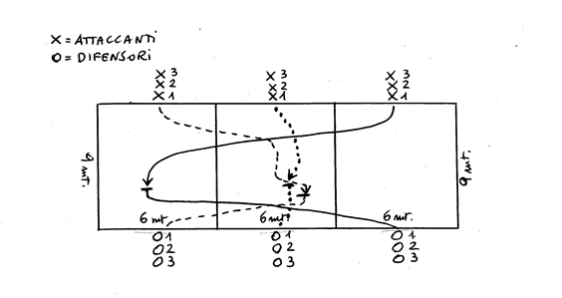
Giocatori: numero indifferente
Campo: campo di pallavolo (18x9) diviso in tre settori di mt. 6x9
Punteggio: ogni attaccante che riesce a superare la riga d’arrivo ottiene 1 punto. Vince la
Squadra che ottiene più punti nelle varie manches.

Durata: fare 2 o 3 manches. Ogni manche comprende sia l’attacco che la difesa, a turno.

